**DESPLEGAR EN TOMCAT**



**Nombre:** Javier Villarreal Hinojo

**Módulo:** Despliegue de Aplicacion

**Fecha:** 31-1-2023

**DESPLEGAR EN TOMCAT:**

En primer lugar deberemos ir a Eclipse, al proyecto el cual vamos a desplegar en Tomcat, hacemos click derecho en él y elegimos exportar en archivo.war, y elegimos la ruta de destino en la cual se guardará el siguiente archivo:

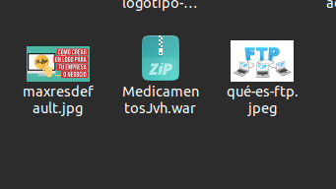

Una vez que hemos conseguido tener este archivo, tan sólo tendremos que irnos a tomcat en nuestra aplicación y entrar como administrador, es decir en la pestaña de Manager App e introducimos las credenciales.

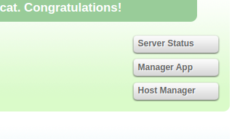

Si estas son correctas nos dará paso a la siguiente pantalla, en la cual buscaremos el apartado el cual pone .war

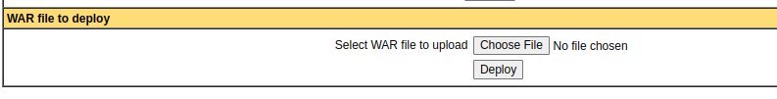

Seleccionamos el archivo el cual vimos al principio y hacemos click sobre Deploy.

Una vez hecho esto haremos click sobre el siguiente apartado el cual se nos generará y añadiremos en la dirección nuestro fichero en el cual se encuentre el login

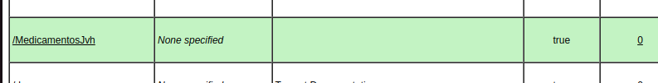

Por último si todo esto lo hemos hecho correctamente, deberá salirnos el login de forma correcta:

